**William Shakespeare: Zkrocení zlé ženy**

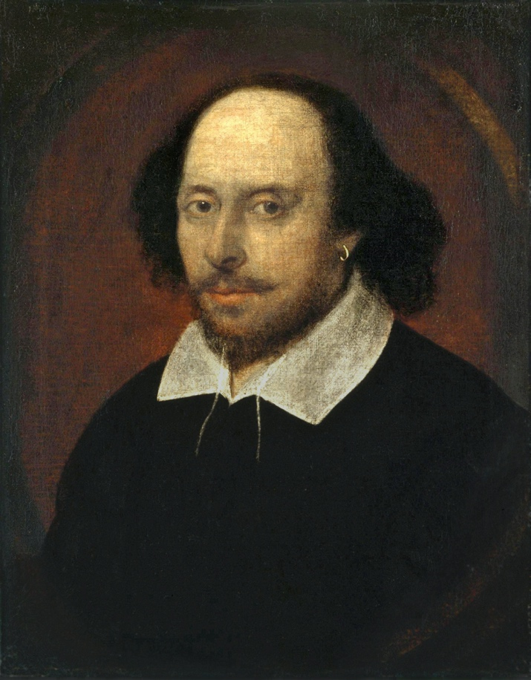

**AUTOR**

### ****William Shakespeare****

**Anglický básník, dramatik a divadelní herec**

**Největší anglicky píšící spisovat.**

**Celosvětově nejvýznamnější dramatik všech dob**.

Narodil se v anglickém městečku Stratford

Klíčová postava evropského dramatu,

Nar. ve Stratfordu nad Avonou do poměrně bohaté rodiny

Otec byl úspěšný rukavičkář a radní, matka dcerou velkostatkáře;

**Studoval gymnázium ve Stratfordu**

Celkem za svého života napsal **39 divadelních her, 154 sonetů, 2 dlouhé epické básně** aj.

Vedly se **spory o autorství jeho děl** (údajně nemohl být schopen vytvořit tolik děl za tak krátké období)

Byl provázen kritikou ostatních dramatiků

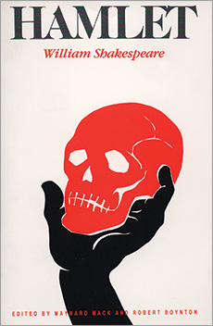

**Autorovo další dílo:**

* Tragédie:
  + Othello
  + Král Lear
  + Macbeth
  + Hamlet
* Komedie:
  + Zkrocení zlé ženy
  + Kupec benátský
  + Veselé paničky windsorské

**DALŠÍ AUTOŘI TOHOTO OBDOBÍ**

* **Geoffrey Chancer** – Canterburské povídky
* **Dante Allighieri** – Božská komedie
* **Francois Villon** – Malý a Velký testament
* **Giovanni Boccaccio**

**LITERÁRNÍ TEORIE**

* Téma
  + Vyvracení starého názoru o nadřazenosti muže nad ženou
  + Charakterová proměna Kateřiny pod vlivem Petruccia
  + Z neposlušné jde vychovat poslušnou ženu
* Motivy
  + Láska, manželství, nápadníci, tvrdohlavost, převýchova
* Námět
* **Prostor a čas**:
  + Čas není určen
    - Pravděpodobně období psaní Shakespeara
  + Město Padova – Itálie
  + Sídlo Petruchia na venkově Itálie
* **Kompozice**:
  + Chronologicky
  + Rámcová výstavba
  + 5 jednání
* **Literární druh: Drama**
* **Literární žánr**: **Komedie**
* **Literární směr**:
  + **Anglická resenance**
  + **Alžbětinské drama**
* **Vypravěč**:
  + V dramatu neobjevuje
  + Děj na základě přímé řečí
    - Repliky
* **Vyprávěcí způsoby:**
  + Vyprávěcí
    - Přímá řeč
  + Popisný
    - Scénické poznámky (upřesnění)
  + Repliky
  + Dialogy
  + Monology
* **Slovní zásoba a jazyk**:
  + Hovorový jazyk
  + Střídání neveršovaných monologů
  + Střídání rýmů
    - Sdružený AABB
    - Postupný ABCD
    - Obkročný ABBA
    - Přerývaný ABCA
  + Expresíva (Kateřina, Katuška)
  + Anafora
  + Epizeuxis (Copak, copak?)
  + Epiteton
  + Ironie
* **Postavy**:
  + **Bapist**
    - Bohatý šlechtic
    - Trpělivý
    - Hodný
    - Čestný
    - Otec **Kateřiny** a **Biancy (dvě rozdílné sestry)**
      * Nešetří na jejich vzdělání
    - Chce nejdřív z dvou sester provdat **Kateřinu**
  + **Kateřina**
    - Starší dcera
    - Pravý opak sestry
    - Hrubá, výbušná, tvrdohlavá, jedovatá, hádavá, zlá
    - Nikdo o ní nemá zájem
    - Vždy musí být po jejím
    - Známá celému městu svou povahou
    - Petruchiovi se jí podaří změnit na poslušnou a oddanou ženu
  + Petruccio
    - Přijede do Padovy, aby se oženil na bohatý ženě (je mu jedno jaká by byla)
    - Souhlasí si vzít Kateřinu, aniž by jí viděl
    - Domluví svatbu
    - Ochočuje Kateřinu
  + Bianca
    - Mladší dcera
    - Poddaná, milá, hodná, jemná
    - Má plno nápadníků (Gremio, Lucentio, Hortensio)
  + Lucentio
    - Zamilovaný do Biancy
    - Lstí získává její lásku
      * Přestrojený učitel – vyučuje jí
    - Nakonec se berou
* **Kontext autorovy tvorby:**
  + Renesance
  + Znovuzrození myšlenek Řeků a Římanů
    - Jazyky, umění, stavitelství, vědy
  + Itálie
  + Objevy
* **Literárně historický kontext:**
  + 16. století

**ZAJÍMAVOSTI:**

* Důležitý zlom v díle nastává tehdy, když Katerina prijede na venkov, kde Petrucci přebývá. Petrucci, pouze na oko, neustále kárá své poddané, Ze vse je jinak, než začal, řve a burácí, dokonce i Kateřina ho uklidňuje.
* Aby nad Katerinou vyzrál, tak jí nedává najíst, pry pro její dobro. Po čase je se vším, co ji nabízí spokojená. Naučena pokoře se vrací zpět do Padovy.

**DĚJ**

Předehra

se odehrává před hospodou, kde si opilý Christoper Sly lehne a usne.

Kolem jde šlechtic a rozhodne se pro malý žert.

* Nakáže, aby ho odvedli do jeho domu, a jak se probudí, aby ho oslovovali pane a oblékli do drahých šatů.

**Když se Christoper probudí, hrají mu herci podivnou komedii.**

**Ta se odehrává ve městě Padova**, kam přijede šlechticův syn Lucenzio se svým sluhou Traniem **na studie**.

Lucenzio se zamiluje do **Bianky**, dcery bohatého šlechtice Battisty. Bianka je krásná a poslušná, zato **její sestra Kateřina je pravý opak** - prudká, hádavá a s jazykem jako břitva, který si nenechá nic líbit. Proto není divu, že mladší Bianka má mnoho nápadníků a Kateřinu nikdo nechce.

**Battista se ale rozhodne, že mladší dceru provdá jedině tehdy, když bude ta starší pod čepcem** . Biančiným nápadníkům proto zbude postarat se o Kateřininy vdavky.

Mezitímco se Lucenzio, přestrojen za učitele, sbližuje s Biankou, do města **přijede šlechtic Petruccio**.

Dozví se o Kateřině a **chce si ji vzít a "zkrotit".** Její otec souhlasí a za týden se koná svatba.

Kvůli tomu, aby ji zkrotil, přijede Petruccio na svatbu v otrhaných šatech, hned po obřadu s Kateřinou odjíždí do svého domu, tam jí nedá najíst a celou noc jí zpívá, aby se nevyspala.

Zatím se Bianka tajně provdá za Lucenzia. Když to oznámí Battistovi, koná se oslava. Na ni přijedou i Kateřina s Petrucciem. Po cestě se musí Katka podřídit - když její choť vidí slabou babičku, ona s ním souhlasím, i když před nimi stojí starší pán.

**V závěru se Petruccio, Lucenzio a jejich přátelé vsadí o to, kdo má poslušnější ženu. Bianka a vdova na zavolání odmítnou přijít, jediná Kateřina se dostaví**

**Vypadá poslušně a ZKROCENA.**